Manual Técnico – APOC Pago Desacoplado
APOC de pago desacoplado · .NET 10 · v1.1 · Octubre 2026
Producto | APOC de pago desacoplado (.NET 10)
Versión | 1.1 – persistencia en PostgreSQL / SQL Server mediante EF Core
Audiencia | Desarrolladores, arquitectos, DevOps, DBAs
Documento fuente | Especificacion_Arquitectura_Pago_Desacoplado_NET10.docx

Contenido
1. Introducción 2
2. Arquitectura 2
3. Stack tecnológico 4
4. Estructura de la solución 5
5. Backend 5
6. Contrato de la API 6
7. Seguridad 8
8. Capa de datos 9
9. Frontend 9
10. Configuración 9
11. Despliegue 10
12. Observabilidad y operación 10
13. Pruebas 11
14. Decisiones de diseño 11
15. Limitaciones conocidas y hoja de ruta 11
16. Referencias internas 12
Documentos relacionados: docs/01…07 (guías paso a paso, Docker, OpenShift, capa de datos) y manual-funcional.md.

1. Introducción
Este manual describe la arquitectura, el diseño, la seguridad, la configuración y la operación de la APOC. El detalle funcional está en el manual funcional.

2. Arquitectura

2.1 Vista de contenedores
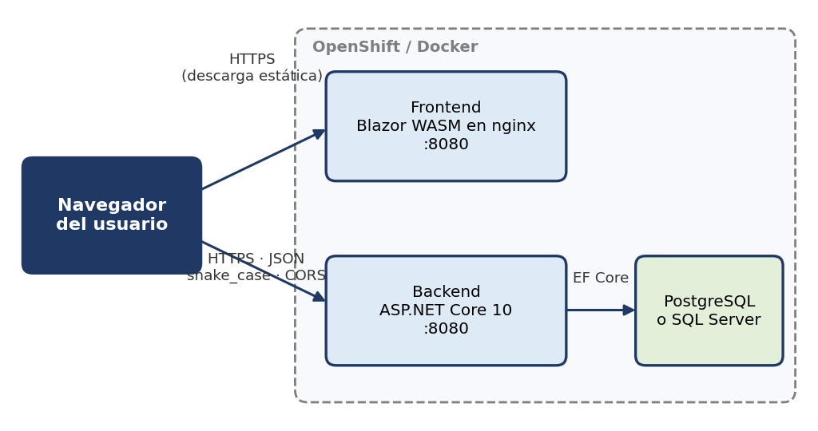
Figura 1 – Vista de contenedores
El frontend es estático (se descarga una vez); es el navegador quien llama directamente al backend, por eso necesita CORS y una URL pública del backend.

2.2 Arquitectura en capas (cebolla) del backend
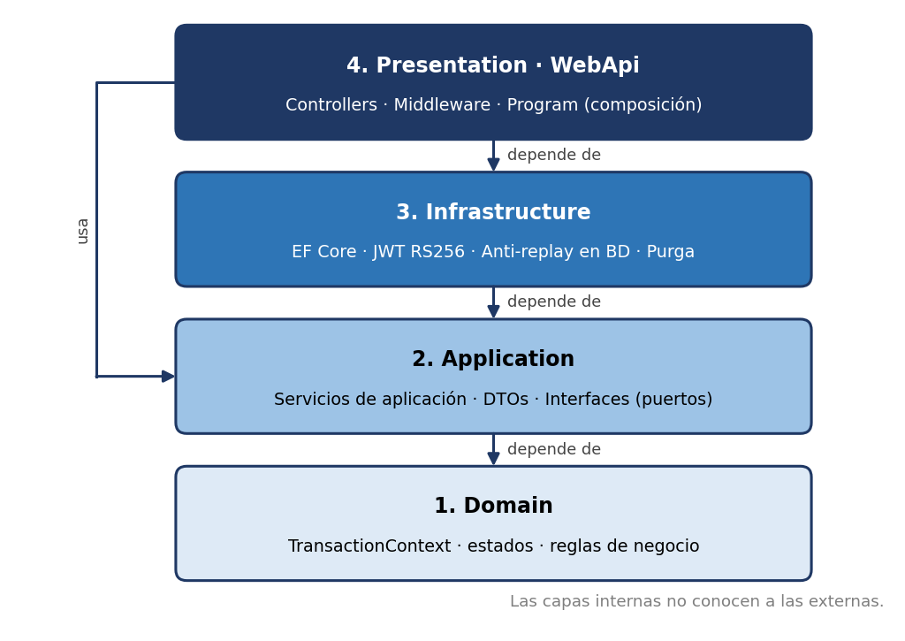
Figura 2 – Arquitectura en capas (cebolla) del backend
Regla de dependencias: las capas internas no conocen a las externas. Application define las interfaces (ITransactionRepository, IReplayProtectionService, IJwtTokenService); Infrastructure las implementa; WebApi compone todo (inyección de dependencias).

2.3 Secuencia técnica del flujo
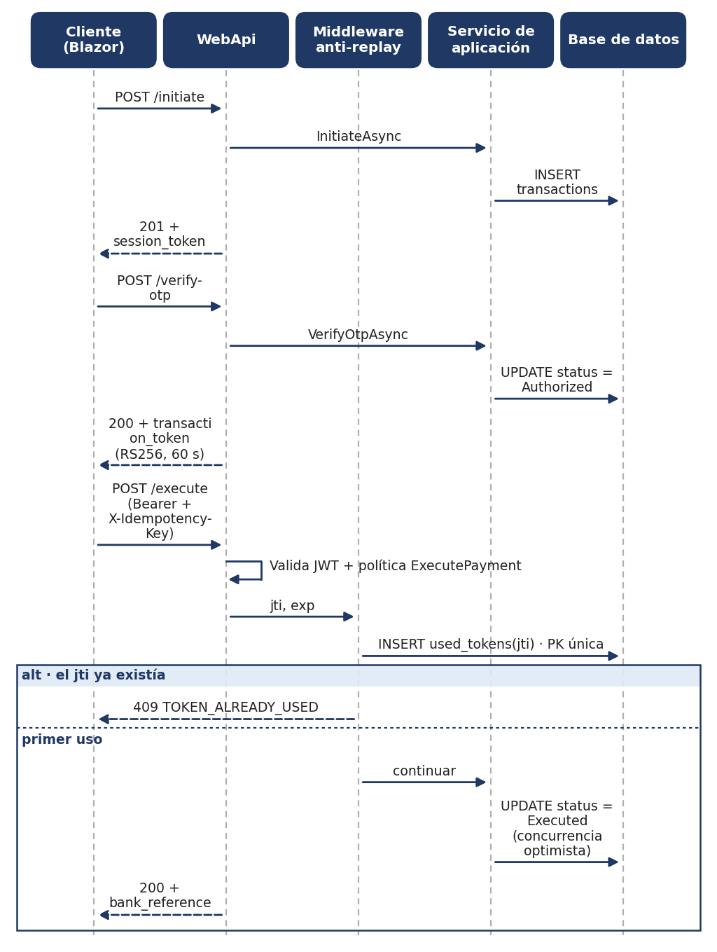
Figura 3 – Secuencia técnica del flujo de pago

3. Stack tecnológico
Componente | Tecnología
Runtime / SDK | .NET 10 (net10.0), C# con nullable e implicit usings
API | ASP.NET Core 10, controladores, OpenAPI (Microsoft.AspNetCore.OpenApi)
Autenticación | Microsoft.AspNetCore.Authentication.JwtBearer 10.0.x; Microsoft.IdentityModel.JsonWebTokens 8.14.x
Datos | EF Core 10 · Npgsql.EntityFrameworkCore.PostgreSQL 10.0.x · Microsoft.EntityFrameworkCore.SqlServer 10.0.x
Frontend | Blazor WebAssembly (standalone), Bootstrap 5.3 y Bootstrap Icons por CDN
Contenedores | Docker multi-stage (SDK 10.0 → ASP.NET 10.0 / nginx-unprivileged 1.27)
Plataforma | Docker Compose, OpenShift 4.x
Las versiones de paquetes se fijaron según la línea 10.x; si el restore no las encuentra, ajústelas en los .csproj.

4. Estructura de la solución
.
├── backend/backend.sln
│ └── src/
│ ├── 1.Domain/DecoupledPayments.Domain
│ ├── 2.Application/DecoupledPayments.Application
│ ├── 3.Infrastructure/DecoupledPayments.Infrastructure
│ └── 4.Presentation/DecoupledPayments.WebApi
├── frontend/frontend.sln
│ └── src/DecoupledPayments.Client
├── database/ (postgresql · sqlserver)
├── openshift/ · docker-compose.yml · env/
└── docs/
backend.sln y frontend.sln son independientes; no comparten código.

5. Backend

5.1 Componentes
Capa | Clase / archivo | Responsabilidad
Domain | TransactionContext | Entidad y reglas: crea la transacción, Authorize(otp), MarkAsExecuted(), IsExpired(). Constructor privado para el ORM
Application | PaymentApplicationService | Casos de uso Initiate, VerifyOtp, Execute; valida entradas
Application | ITransactionRepository, IReplayProtectionService, IJwtTokenService | Puertos hacia infraestructura
Application | DTOs/PaymentDtos.cs | Registros de petición/respuesta
Infrastructure | PaymentsDbContext + Configurations/* | Modelo EF Core
Infrastructure | EfTransactionRepository | Persistencia de transacciones
Infrastructure | DbReplayProtectionService | Registro atómico del jti
Infrastructure | JwtTokenService, JwtKeyProvider | Emisión RS256 y gestión de la clave
Infrastructure | ExpiredTokenCleanupService | Purga cada 5 min de used_tokens vencidos
Infrastructure | DatabaseInitializer, DependencyInjection | Inicialización con reintentos; selección del proveedor
WebApi | DecoupledPaymentsController | Endpoints
WebApi | SingleUseTokenMiddleware | Control anti-replay
WebApi | ApiExceptionHandler | Traducción de excepciones a respuestas JSON
WebApi | Program.cs | Composición, autenticación, CORS, health checks

5.2 Orden del pipeline HTTP (Program.cs)
- UseExceptionHandler → 2. UseHttpsRedirection → 3. UseCors("Frontend") → 4. UseAuthentication → 5. UseAuthorization → 6. SingleUseTokenMiddleware → 7. Endpoints (controladores y /healthz*).
El middleware se ejecuta después de autenticar y autorizar: el token ya tiene validados firma, emisor, audiencia, vigencia y scope antes de consumir el jti.

5.3 Ciclo de vida de servicios (DI)
Servicio | Vida
PaymentsDbContext, EfTransactionRepository, DbReplayProtectionService, PaymentApplicationService | Scoped (por petición)
JwtKeyProvider, JwtTokenService | Singleton
ExpiredTokenCleanupService | Hosted service

6. Contrato de la API
Base: /api/v1/decoupled-payments · JSON en snake_case · el contrato OpenAPI se expone en /openapi/v1.json solo en Development.

6.1 POST /initiate → 201
// Petición
{ "merchant_id": "MERCHANT_PSE_8892", "user_document_id": "1018234567",
"amount": 250000, "currency": "COP", "callback_url": "https://comercio.com/pago/callback" }
// Respuesta
{ "transaction_id": "3f1c…", "session_token": "st_live_…", "status": "PendingOtpVerification", "expires_in_seconds": 300 }

6.2 POST /verify-otp → 200
{ "transaction_id": "3f1c…", "session_token": "st_live_…", "otp_code": "123456" }
// Respuesta
{ "transaction_id": "3f1c…", "status": "Authorized", "transaction_token": "eyJ…", "expires_in_seconds": 60 }

6.3 POST /execute → 200
Cabeceras: Authorization: Bearer <transaction_token> · X-Idempotency-Key: <uuid>
{ "transaction_id": "3f1c…", "source_account_id": "ACC_SAVINGS_9812" }
// Respuesta
{ "transaction_id": "3f1c…", "bank_reference": "CUS_20261003_482915", "status": "Executed", "executed_at": "2026-10-03T15:04:05Z" }

6.4 Salud
Ruta | Uso | Respuesta
GET /healthz | Liveness (no consulta la BD) | 200 {"status":"ok"}
GET /healthz/ready | Readiness (verifica la BD) | 200 {"status":"ready"} · 503

6.5 Errores
Formato: { "error": "<CÓDIGO>", "message": "<detalle>" }.
HTTP | Código | Origen
400 | INVALID_REQUEST | ArgumentException (validación, OTP incorrecto)
400 | MISSING_IDEMPOTENCY_KEY | Falta o es vacío X-Idempotency-Key
401 | MISSING_BEARER_TOKEN, INVALID_TOKEN, EXPIRED_TOKEN o sin cuerpo | Autenticación JWT / middleware
403 | TOKEN_TRANSACTION_MISMATCH | transaction_id del token ≠ el del cuerpo
404 | TRANSACTION_NOT_FOUND | KeyNotFoundException
409 | TOKEN_ALREADY_USED | Middleware anti-replay
409 | INVALID_TRANSACTION_STATE | InvalidOperationException (vencida o estado inválido)
409 | CONCURRENT_UPDATE | DbUpdateConcurrencyException
500 | INTERNAL_ERROR | Error no controlado (se registra en el log)

7. Seguridad

7.1 Transaction token (JWT)
- Algoritmo RS256 (RSA 2048). Solo se aceptan tokens con ese algoritmo (ValidAlgorithms).
- Validaciones: firma, iss, aud, exp/nbf (sin tolerancia de reloj), y política ExecutePayment (scope = execute_payment).
- Claims: sub (documento), jti, iat, nbf, exp, iss, aud, scope, transaction_id, amount, currency.
- Vida: Jwt:TransactionTokenTtlSeconds (60 s).
- MapInboundClaims = false: los nombres de claim se conservan tal cual (jti, scope…).

7.2 Anti-replay
SingleUseTokenMiddleware toma jti y exp de las claims ya validadas y llama a IReplayProtectionService.TryRegisterJtiAsync. La implementación inserta el jti en payments.used_tokens (PK única). Si ya existía → 409 TOKEN_ALREADY_USED. Es atómico entre réplicas y entre motores (ver docs/07).

7.3 Otras defensas
Control | Detalle
Vinculación token↔transacción | El controlador compara el claim transaction_id con el del cuerpo (403 si difiere)
Concurrencia optimista | status como concurrency token; evita doble ejecución simultánea
CORS | Política Frontend con orígenes explícitos (Cors:AllowedOrigins)
Validación de entradas | Longitudes, moneda de 3 letras, monto > 0 con 2 decimales
Contenedores | Sin root, allowPrivilegeEscalation: false, capabilities: drop ALL, seccompProfile: RuntimeDefault
TLS | Terminado por la Route de OpenShift / proxy inverso; HTTP→HTTPS forzado
Secretos | Cadena de conexión y clave RSA por variables/Secrets, nunca en la imagen

7.4 Análisis de amenazas (resumen)
Amenaza | Mitigación en la APOC | Pendiente para producción
Repetición del débito con token capturado | Un solo uso + TTL 60 s + vinculación a la transacción | –
Falsificación de token | Firma RS256 + validación de emisor/audiencia | Clave en KMS/HSM + rotación (JWKS)
Fuerza bruta del OTP | – (sin límite) | Límite de intentos y bloqueo temporal
Robo de OTP almacenado | OTP simulado | No persistirlo / hash + canal externo
Inyección SQL | EF Core parametriza todas las consultas | –
Acceso no autorizado a la BD | Credenciales por secreto | Mínimo privilegio, TLS y red restringida
Suplantación del comercio | – | Autenticación del comercio (OAuth2/API keys)

8. Capa de datos
Resumen (detalle completo en docs/07-capa-de-datos.md):
- Motor por configuración: Database__Provider = PostgreSql | SqlServer; cadena en ConnectionStrings__Default.
- Tablas payments.transactions y payments.used_tokens; mismos nombres y tipos equivalentes en ambos motores.
- Creación del esquema: EnsureCreated (por defecto, con reintentos) o scripts en database/.
- Fechas en UTC; estado como texto; EnableRetryOnFailure para fallos transitorios.

9. Frontend
Elemento | Descripción
Tecnología | Blazor WebAssembly standalone; servido como archivos estáticos por nginx
Pages/PaymentGateway.razor | Asistente de 3 pasos (/ y /payment-gateway)
Services/PaymentApiClient.cs | Cliente HTTP; JSON snake_case; envía Authorization e X-Idempotency-Key
Models/PaymentModels.cs | Modelos de petición/respuesta
Configuración | wwwroot/appsettings.json → ApiBaseUrl; en contenedor se regenera al arrancar desde API_BASE_URL (40-appsettings.sh)
nginx | try_files … /index.html (rutas SPA); appsettings.json sin caché

10. Configuración
Variable | Por defecto | Descripción
Database__Provider | PostgreSql | Motor
ConnectionStrings__Default | localhost PostgreSQL | Cadena de conexión
Database__Initialization | EnsureCreated | EnsureCreated · None
Database__MaxRetries / Database__RetryDelaySeconds | 10 / 3 | Reintentos de inicialización
Jwt__Issuer / Jwt__Audience | decoupled-payments-auth / decoupled-payments-api | Validación del token
Jwt__TransactionTokenTtlSeconds | 60 | Vida del token
Jwt__KeyId | apoc-key-1 | kid
Jwt__PrivateKeyPem | vacío | Clave RSA compartida (obligatoria con >1 réplica)
Cors__AllowedOrigins__N | https://localhost:7200, http://localhost:5200 | Orígenes permitidos
ASPNETCORE_ENVIRONMENT | Production (contenedor) | En Production no se expone OpenAPI
API_BASE_URL (frontend) | http://localhost:5100/ | URL del backend para el navegador

11. Despliegue
Escenario | Documento | Comando clave
Local sin contenedores | docs/02, docs/03 | dotnet run
Docker Compose | docs/04 | docker compose --env-file env/postgres.env --profile postgres up -d --build
OpenShift | docs/06 | ./openshift/build.sh y ./openshift/deploy.sh
Puertos: backend y frontend escuchan en 8080 dentro del contenedor.

12. Observabilidad y operación
- Logs: a consola (oc logs, docker compose logs). El inicializador registra Base de datos lista (<motor>); el proveedor de claves advierte si usa clave efímera.
- Salud: /healthz (liveness) y /healthz/ready (readiness con BD), usados por las probes de OpenShift.
- Mantenimiento automático: purga de used_tokens vencidos cada 5 minutos.
- Respaldo: a cargo del motor de base de datos.
- Escalado: backend con varias réplicas requiere la misma Jwt__PrivateKeyPem y el esquema creado de antemano.

13. Pruebas
Manuales (disponibles): recorrido por el portal; secuencia curl de docs/02 sección 2.5; casos CP-01…CP-11 del manual funcional. Automatizadas (recomendadas, no incluidas):
- Unitarias de TransactionContext y PaymentApplicationService.
- De integración con Testcontainers (PostgreSQL y SQL Server) para validar ambos proveedores, incluido el anti-replay concurrente y CONCURRENT_UPDATE.
- Contrato OpenAPI contra el cliente del frontend.

14. Decisiones de diseño
# | Decisión | Motivo
D1 | Arquitectura cebolla | Aislar dominio y casos de uso del framework y de la BD
D2 | EF Core con proveedor por configuración | Un único binario para PostgreSQL y SQL Server
D3 | Anti-replay con PK única en BD | Atomicidad entre réplicas sin infraestructura adicional (Redis)
D4 | Middleware después de autenticar/autorizar | No consumir jti de tokens inválidos ni sin permiso
D5 | Concurrencia optimista sobre status | Evitar doble ejecución sin bloqueos pesimistas
D6 | Fechas UTC con conversión explícita | Resultados idénticos en ambos motores
D7 | EnsureCreated + scripts | Arranque simple en APOC y control de DBA en entornos reales
D8 | Clave RSA configurable | Permite varias réplicas con la misma firma
D9 | Frontend estático + backend por CORS | Despliegue simple e independiente de cada parte
D10 | Imágenes sin root en 8080 | Compatibilidad con OpenShift (SCC restricted)

15. Limitaciones conocidas y hoja de ruta
Limitaciones de la APOC
- OTP simulado y almacenado en claro; sin límite de intentos.
- session_token se genera pero no se almacena ni valida.
- callback_url y source_account_id se reciben pero no se usan ni persisten.
- X-Idempotency-Key es obligatorio pero no se deduplica ni se guarda la respuesta.
- La ejecución no comprueba la vigencia de la transacción (5 min), solo su estado Authorized y la del token (60 s).
- El estado Failed existe en el modelo pero no se asigna.
- El débito bancario es simulado.
- Sin autenticación del comercio ni auditoría.
- Sin migraciones EF Core ni pruebas automatizadas incluidas.
- Con EnsureCreated y varias réplicas en el primer arranque puede haber carrera de creación.
- El PostgreSQL de apoyo de OpenShift es de una sola instancia.
Hoja de ruta sugerida: OTP real con límite de intentos → integración bancaria → idempotencia con almacenamiento de respuestas → autenticación del comercio → clave en KMS con JWKS y rotación → migraciones EF por proveedor → pruebas con Testcontainers → métricas y trazas (OpenTelemetry) → auditoría.

16. Referencias internas
docs/01-requisitos-e-instalacion.md · 02-backend-paso-a-paso.md · 03-frontend-paso-a-paso.md · 04-docker-publicacion.md · 05-solucion-de-problemas.md · 06-openshift.md · 07-capa-de-datos.md · manuales/manual-funcional.md

